**MATEMÁTICA SUPERIOR**



**[SIEL – Grupo mixto 4]**

**Manual de Usuario**

**2C 2018**



**SIEL**

La aplicación SIEL permite procesar un sistema de ecuaciones lineales y obtener como resultado el conjunto de valores que satisfacen el sistema. Dicha aplicación posee 3 ventanas: punto de entrada, interfaz grafica y resultados. Estas serán explicadas a continuación.

**Punto de entrada:**

Al ejecutar el programa SIEL usted será llevado a la pantalla (Imagen 1). Allí usted deberá ingresar la cantidad de ecuaciones lineales que desea procesar y luego hacer click en el botón “Ingresar”. En este caso la mínima cantidad de ecuaciones permitidas es una, por lo tanto se valida el correcto ingreso de la misma.

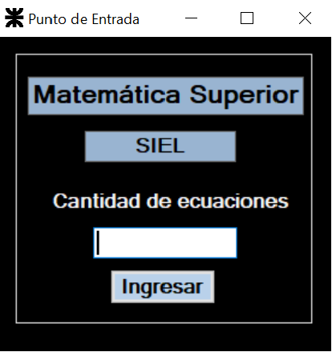

Imagen 1

**Sistema de Ecuaciones lineales:**

**Ingreso de datos:**

Luego de haber elegido la cantidad de ecuaciones lineales, en la pantalla (Imagen 2) usted podrá ver la misma cantidad de filas y columnas para la matriz generada. A modo de ejemplo, hemos colocado el valor 2 con lo cual habrá dos filas y dos columnas. Usted deberá ingresar los coeficientes, los valores independientes y los valores iniciales. Podrá elegir el valor de épsilon que desea utilizar y la cantidad de decimales que quiere que se muestren por pantalla. Además, deberá elegir el método de resolución que puede ser Jacobi o Gauss-Seidel.

Cuando este conforme, debe hacer click en el botón “Resolver” que lo redireccionará a la ventana de Resultados si la matriz es dominante o estrictamente dominante. Si la matriz ingresada es no dominante, usted podrá modificarla o continuar con el procedimiento. Si usted no sabe que tipo de matriz ha colocado, presione el botón “Resolver” y el tipo de matriz será mostrado en la parte superior derecha de la ventana. Para poder vaciar todos los campos de la pantalla, presione el botón “Limpiar” y para volver a la ventana anterior presione“Volver al comienzo”.

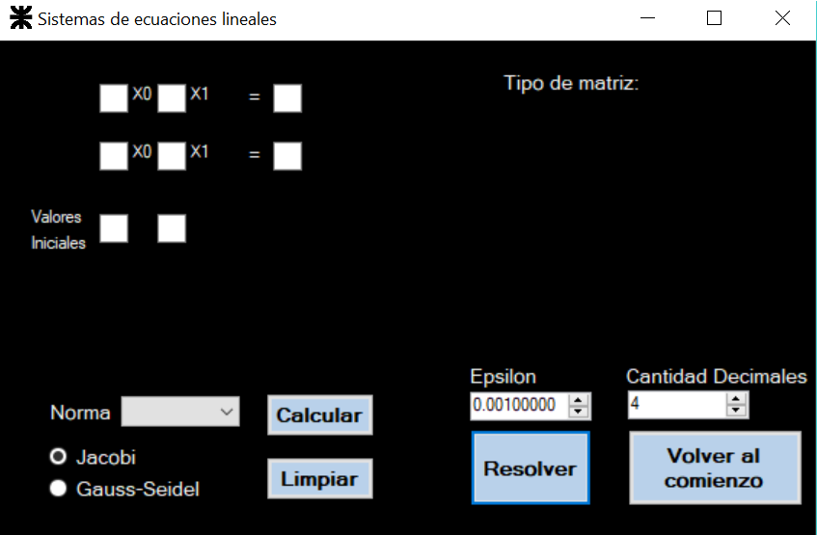

Imagen 2

**Validaciones:**

Para el correcto funcionamiento del sistema, se tienen en cuenta algunas validaciones que procederemos a detallar:

* En primer lugar, se valida que tanto la matriz de coeficientes como la de términos independientes y el vector que contiene los valores iniciales, no contengan valores vacíos y que los mismos sean exclusivamente numéricos.
* Para el caso del Ɛ (épsilon) se permite el ingreso de valores numéricos, siempre y cuando sean mayores a cero.
* El campo que permite ingresar la cantidad de decimales a tener en cuenta debe, también, ser un valor numérico.
* Para resolver el sistema de ecuaciones, se verifica la diagonalidad de la matriz de coeficientes y se le avisa al usuario en caso de que no se cumpla con dicha condición.
* En el caso de querer calcular la norma de la matriz de coeficientes ingresada, se verifica que se haya elegido el tipo de norma que se quiere calcular, y por supuesto se valida que la matriz de coeficientes no esté vacía, ni haya valores específicos sin completar, y que además los mismos sean numéricos.

**Calculo de la norma:**

Para el cálculo de las normas (1, 2, infinita) se deberá seleccionar una de ellas, y presionar el botón calcular luego de haber ingresado los datos de la matriz. Se puede ver a continuación:

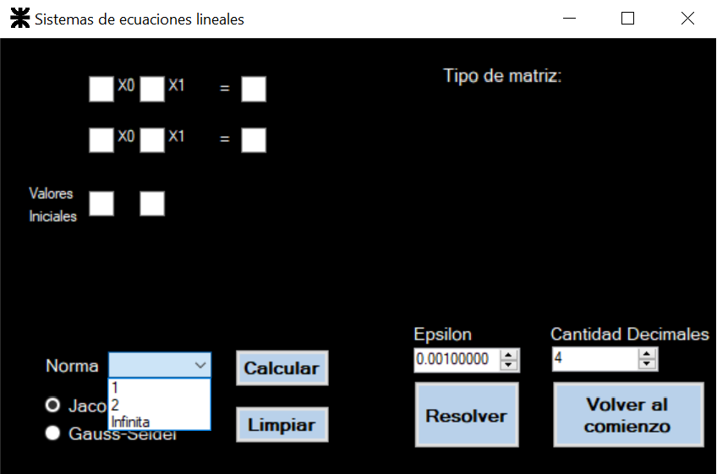

Imagen 3

**Resultados:**

Luego de haber hecho click en el botón “Resolver” usted será redirigido a esta pantalla (Imagen 4). Aquí se mostrará una tabla que contendrá las columnas: número de pasos, valores de cada variable en cada iteración y el valor de los criterios de paro utilizados en cada paso (indicando si la solución hallada en el paso satisface el épsilon colocado anteriormente). El botón “Volver” le permitirá ir a la ventana de Sistema de ecuaciones lineales.

En este punto es importante aclarar que si la matriz de coeficientes no es dominante diagonalmente, es posible que los métodos iterativos propuestos no converjan a la solución. Como en ese caso SIEL podría quedarse iterando una muy elevada cantidad de veces hasta satisfacer el épsilon solicitado, el mismo posee un corte de 200 iteraciones.

Por otro lado, tuvimos en cuenta dos criterios de paro diferentes, el absoluto y el relativo.

Para el funcionamiento de estos, se ingresa un épsilon (Ɛ) por pantalla, y a partir del mismo se aproxima un valor según el criterio utilizado y se lo compara con el Ɛ ingresado. Para

la continuidad de las iteraciones, lo que se hace es comparar que el valor obtenido por el criterio correspondiente sea menor al Ɛ, mientras se cumpla esta condición, seguirán las iteraciones, indicando en la celda correspondiente, que el criterio aún sigue.

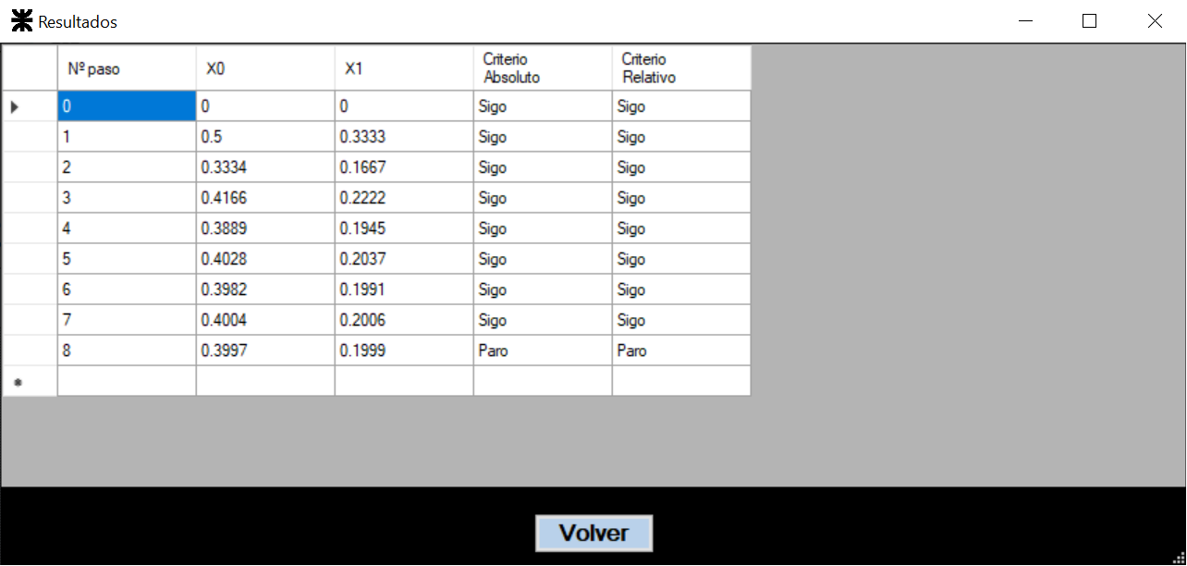

Imagen 4